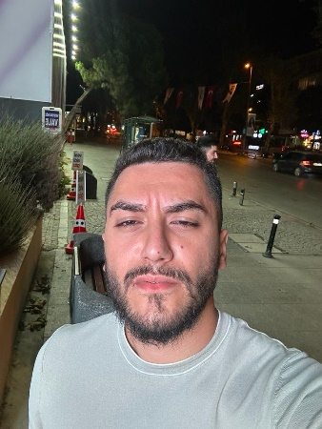

**EMİN KARAKAYA**

📫 Akpınar mah.Esen cad.NO 7 D3 Sancaktepe/İstanbul

✆ Cep: 05459055153

🖂 [emintkarakaya@gmail.com](mailto:emintkarakaya@gmail.com)

**KİŞİSEL BİLGİLER**

**Cinsiyet :** Erkek

**Doğum Tarihi :** 03/07/2001

**Medeni Durum      :** Bekar

**Uyruk            :** T.C.

**Sürücü Belgesi   :** B (2020)

**Askerlik Durumu :** Tecilli

**EĞİTİM BİLGİLERİ**

**Üniversite** Beykoz Üniversitesi / Lojistik 2019 -- 2023

**Lise** Yakacık Meslek ve Teknik Anadolu Lisesi (Kimya) 28/09/2015 – 13/06/2019

**İŞ DENEYİMİ**

**DANONE** 19/08/2022 – 19/12/2022

**Anadolu Yakası Lojistik Sorumlusu**

**BARSAN GLOBAL LOJİSTİK** 12/10/2020 – 30/04/2021

**Antrepo Ofis Görevlisi**

Üniversite stajı + istek üzerine çalışma devamı

**AUDIO ELEKTRONİK A.Ş**  03/2020 – 08/2020

**Depo Görevlisi**

Depodaki malların hazırlanması ve depodaki ürünlerin her gün sayımının, kontrolünün yapılması

**BAŞARI KİMYA** 09/2018 – 06/2019

**Stajyer Öğrenci**

Lise son sınıfta staj zorunluluğu

**BİLGİSAYAR BİLGİSİ**

Word, Excel, Powerpoint, Outlook, SAP, Panorama: Çok iyi

**YABANCI DİL BİLGİSİ**

**İngilizce** Okuma: Çok iyi, Yazma: İyi, Konuşma: İyi

**HOBİLER**

Tuval sanatı, üniversite futbol takımı sol beki, yüzme (profesyonel yüzücü)

**DERNEK VE KULÜP ÜYELİKLERİ**

Lojistik Kulübü, Havacılık Kulübü, Genç Fenerbahçeliler Derneği, Beykoz Üniversitesi Lojistik Mezunlar Kulübü